9. ročník – úkoly
(8-12.2.2020)
- Matematika
Tento týden pokračujeme v tématu „Jehlan“ a začneme „Kužel“ . Znalosti z probraného učiva „Jehlan“ si ověřím ve čtvrtek krátkým kvízem. Vypracovávejte zadané úkoly, hodí se vám to při kvízu.
Z tématu Jehlan už byste měli umět: nakreslit náčrtek jehlanu a popsat jej, poznat, jaký je to jehlan – trojboký, čtyřboký, pětiboký, šestiboký podle podstavy. Umět vypočítat výšku stěny pomocí Pythagorovy věty. A měli jste umět vytvořit síť jehlanu a vymodelovat z ní jehlan, což někteří ještě neudělali.
Tento týden se naučíte:
- vypočítat tělesovou výšku jehlanu pomocí Pythagorovy věty
- vypočítat povrch jehlanu S = S_{pláště} + S_{podstavy}
- vypočítat objem jehlanu V =1/3 * S_{podstavy}*výška _{tělesa}
- A znovu si ověřím znalost P. věty malým testem, který bude v off line čase. Měli jste si ji zopakovat (učivo 8. ročníku)
- nakreslit náčrtek kuželu, popsat kužel
- nakreslit síť kuželu a vymodelovat kužel
- projdeme a ohodnotíme vaše společné práce – projekt „Budování firmy“
Úkoly – samostatní práce (off line hodiny):
- Doplnit do sešitu zápis k tématu Jehlan a Kužel – budu to kontrolovat a hodnotit známkou, jakmile půjdeme do školy.
- Do školního sešitu vypočítat povrch jehlanu i s postupem - .uč str 11, cv 4 B a str 12, cv 11 …(bude to v kvízu) – termín úterý 9.2. 18:00
- Do školního sešitu vypočítat objem jehlanu i s postupem - uč. str. 14, cv 4 A i B.. …(bude to v kvízu) – termín středa 10.2. 18:00
- Výroba kuželu z papíru- termín pátek 12.2. 14:00

- Český jazyk

Ještě jednou všechny moc chválím za čtvrteční hodinu, byla to úžasná spolupráce, takže jsem napsala jedničky za aktivitu. Za odměnu dostanete na další týden méně práce.

Český jazyk
V pracovním sešitě vypracujete cvičení 15 na straně 43. Budete vyhledávat infinitivy a určovat,
o jaký větný člen se jedná. Připomínám, že infinitiv je součástí přísudku jen po slovesech způsobových (muset, moci, chtít, smět,..) a po slovesech začít, přestat, zůstat. V ostatních případech je to jiný větný člen!

Sloh
Jak už jsem předesílala v on-line hodině. Pokusíte se znovu převést mluvený, nepřipravený text na psaný. Přečtete si větu, uvědomíte si, co je jejím obsahem a napíšeme písemně, spisovně. Věty budete muset většinou úplně přeformulovat a vynechat vycpávková slova. Cvičení najdete na straně 148 – cvičení 6.

Literaturu zadám příště, ve čtvrteční on-line hodině probereme text Bohumila Hrabala.

- Fyzika
11. zadání – opakování
Do sešitu piš jenom číslo otázky a odpověď. To co nevíš najdi na internetu.

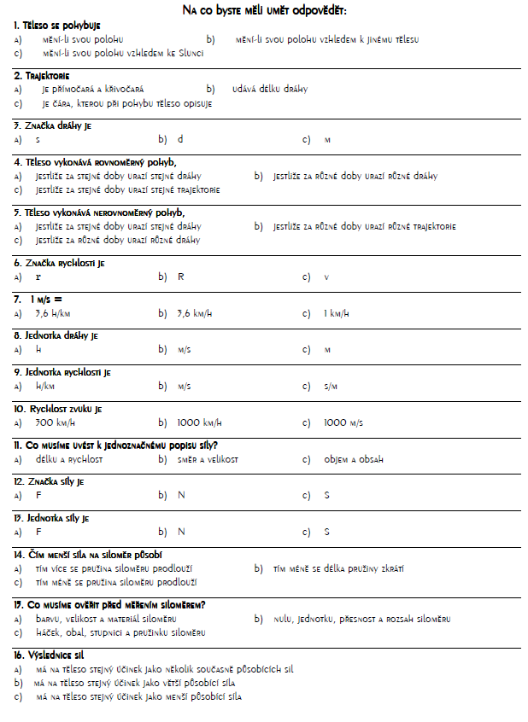
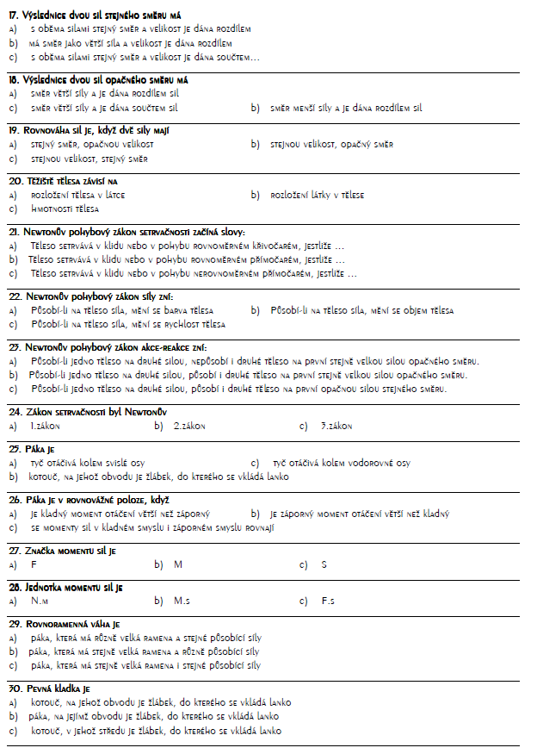

- Angličtina

February 8th
ZÁPISKY
Nultý kondicionál = Zero Conditional
Všeobecně platná pravda.

Použití nultého kondicionálu
Nultý kondicionál používáme v případě, kdy podmínka je většinou pravdivá, jde o fakt.
Nultý kondicionál můžeme nazvat kondicionálem "jistoty - certainty"

Nultý kondicionál se tvoří pomocí přítomného prostého času a vyjadřuje podmínku, která má většinou stejný výsledek. V obou částech věty používáme příromný prostý čas nebo rozkazovací způsob.
Používáme "if", "when" nebo "unless"
Příklad:
Podmínka výsledek
přítomný prostý (present simple) přítomný prostý (present simple)
If it rains the streets get wet.
Když prší ulice jsou mokré.
If I don't eat I get hungry.
Když nejím mám hlad.
When I don't go to bed early I am tired.
Když nejdu brzy do postele jsem unavený.
If you visit Sydney go to the beach.
Když navštívíš Sydney jdi na pláž.
Unless they pay you don't do it.
Pakliže ti nezaplatí nedělej to.

https://www.youtube.com/watch?v=1cA5O8So3hQ
https://www.youtube.com/watch?v=KQvFql4u1d4

February 9th

NAPIŠTE DO SEŠITU:
PRACTICING VOCABULARY
PROCVIČOVÁNÍ SLOVNÍ ZÁSOBY

Slovesa pohybu: napište 10 sloves pohybu
Časové údaje: napište 10 různých časových údajů
Předložky: napište 10 různých anglických předložek
Nepravidelná slovesa: napište 10 nejpoužívanějších nepravidelných sloves, které znáte – všechny tři tvary!
Spojky: napište nejméně 5 anglických spojek.

Also practice reading!
Go to page 29 and read the story about OUR TOWN. Translate. Answer the two questions at the top of the page.
Procvičujte čtení!
Jděte na stranu 29 v učebnici. Přečtěte si příběh o Našem městě. Přeložte. Odpovězte dvě otázky nahoře na této stránce. Odpovědi napište do sešitu.

February 12th
PRESENT PERFECT /PŘEDPŘÍTOMNÝ ČAS
Open this link and study how to form present perfect tense.
Zde najdete vysvětlení, jak se tento čas tvoří.
https://www.sogoodlanguages.com/cs/anglictina/study/predpritomny-cas-present-perfect/?gclid=EAIaIQobChMIjoOZpt7T7gIVkud3Ch1pMAAJEAAYASAAEgLuA_D_BwE
Watch these videos.
Podívejte se na videa.
https://www.youtube.com/watch?v=SILBHZxauwg
https://www.youtube.com/watch?v=hVphLXn6b3Q

- Přírodopis
Doma
Přečtěte si stránky 45 a 46 Zemětřesení
Zapište si odpovědi na otázky (celou větou):
- Co je to zemětřesení a jak vzniká?
- Jak zemětřesení dělíme?
- Jak se liší epicentrum a hypocentrum?
- Co je to magnitudo? Jaká velká je maximální intenzita zemětřesení?
- K čemu slouží seizmograf?
- Jaké jsou důsledky zemětřesení?
ODEVZDÁVÁNÍ: Úkoly odevzdávat NEMUSÍTE, budou kontrolovány a hodnoceny až se vrátíme do školy, případně vybráním sešitů do krabice. Každý úkol bude hodnocen malou známkou (menší váha než test). Testy budou dále konány online a známka se bude započítávat stejně jako ve škole. Každý zápis nebo obrázek bude mít NADPIS, aby bylo jasné, k jakému tématu se vztahuje.
Online
Zemětřesení, tsunami. Případně referáty, pokud je budete mít hotové

- Zeměpis:

Doma
Od témat přírody a fyzických podmínek ČR přejdeme k sociálně-ekonomickému zeměpisu. První kapitolou, které se budeme věnovat bude téma obyvatelstvo a sídla.
Nadpis: Obyvatelstvo ČR
Ze strany 49 si vypište důležité charakteristiky obyvatelstva -> celkový počet obyvatel ČR, hustotu obyvatelstva, jak označujeme jednotlivé věkové skupiny obyvatelstva, která věková skupina se u nás zvětšuje, zda obyvatel přibývá nebo ubývá. Všechny informace v učebnice najdete.
Z grafu na stránce 49 zjistěte mezi kterými lety obyvatelé v ČR přibývali a ubývali. Zkuste vlastními slovy tyto informace zhodnotit a vysvětlit. Uvědomte si, kdy vznikla samostatná ČR a k čemu v naší republice mohlo dojít.
Zkuste zjistit nebo „vymyslet“ jak může vzdělání ovlivnit počet děti v rodině. Přemýšlejte nad tímto problémem v rámci ČR (tedy ne počet dětí v Africe a podobně).
Online
Obyvatelstvo – demografické charakteristiky (=charakteristiky obyvatelstva)

- Dějepis (2. vyučovací hodiny)

- Učebnice strana 56-59
- Zápis
3. fáze 2. světové války – rok 1943
- východní fronta
  - vytlačování Němců, bitva u Kurska (největší tanková bitva)
- vylodění v Itálii
  - vylodění spojeneckých vojsk (britské, americké, kanadské jednotky) na Sicílii a v září na Apeninském poloostrově
  - Itálie kapitulovala
- Teheránská konference
  - představitelé 3 velmocí se dohodli, že do 1. 5. 1944 otevřou ve Francii druhou frontu
  - Stalin – SSSR
  - Roosevelt – USA
  - Churchill – Velká Británie
Kontrolní otázky
- Ve kterém roce byl vyhlášen protektorát Čechy a Morava?
- Kdo byl československým prezidentem před vyhlášením protektorátu a kdo jim byl za protektorátu?

- Chemie
STAVBA MOLEKUL ORGANICKÝCH SLOUČENIN
- prostudujte si v učebnici str.33
Zápis:
1. Ve sloučeninách mají atomy přesně danou vaznost.
Atom může utvořit jen tolik vazeb, kolik má volných valenčních elektronů.
Počet valenčních elektronů určuje římské číslo skupiny.
C ( uhlík) se nachází ve IV.A skupině je vždy ČTYŘVAZNÝ!!!
2. Vaznost některých dalších prvků:
vodík – jednovazný
kyslík – dvojvazný
dusík – trojvazný
halogeny – jednovazné
poznámka: jedna čárka značí jednu vazbu -
každý prvek poskytuje do vazby 1 elektron, to znamená jedna vazba = 2 elektrony
3. Atomy uhlíku mohou tvořit různé řetězce a cykly:
- nakreslit zelené schéma řetězce v učebnici str.33
TYPY VZORCŮ V ORGANICKÉ CHEMII
- učebnice str. 34
- zapište si podle učebnice nahoře 3 základní typy vzorců (strukturní, racionální, sumární) + obrázek
ROZDĚLENÍ ORGANICKÝCH SLOUČENIN
- učebnice str. 34 – překreslete si zelené schéma do sešitu
- vypracujte úkoly str.34/ sova 12. str.34/ cvičení 3
UHLOVODÍKY
- prostudujte si v učebnici str.35
- jsou uhlovodíky, které obsahují pouze atomy uhlíku a vodíku
Podle tvaru řetězce a typu vazby dělíme uhlovodíky na
a) nasycené
b) nenasycené
c) aromatické
Doplňte si podle učebnice zápis a příklady + zakreslete opět zelené schéma

- NĚMECKÝ JAZYK

- zopakujte si řadové číslovky + datum narození
Přehled gramatiky ve vašem pracovním sešitě vzadu – ODDÍL III. – cvičení 5
Vypracujte si do školního sešitu:
učebnice str. 43/ 4 a,b
4a) udělejte si poslech, tabulku překreslete do školního sešitu a správně doplňte
4b) zapište si jména těch, kteří si zvou hosty na své narozeniny
Dále procvičujte v pracovním sešitě!!!
Pracovní sešit str. 58
cvičení 2a) – doplňte správný tvar číslovky, pozor doplňujete číslovka základní i řadové
cvičení 2b) – podle zadaných údajů utvořte věty, podle smajlíka napište, zda dané osoby zvou hosty na své narozeniny nebo nikoliv
Pracovní sešit 58/2a, - budete zasílat ke kontrole, bude hodnoceno známkou!!!
Ať vám jde práce od ruky Nováčková

